铁路TB/T3089

SNS柔性防护网技术手册

目 录
1、概述……………………………………………………………1
2、规范引用文件及参照标准……………………………………1
3、产品分类及构成………………………………………………2
4、产品配置及防护功能…………………………………………6
5、技术要求………………………………………………………9
6、检验方法………………………………………………………10
7、标志 包装 运输和储存……………………………………13
8、施工安装及维护………………………………………………13

1.概 述
迄今为止，柔性防护技术的应用已有了五十于年的历史，在这五十于年的时间里，大量的实验研究，理论研究和工程实践奠定了柔性防护技术走向成熟的基础。
在这期间，从雪崩防护，落石防护，边坡加固一直到泥石流防护等，柔性防护技术的应用领域不断地扩大，柔性网的形式得到了不断发展，系统的结构形式也得到了不断改进，被动防护系统的防护能力也不断加强，主动防护系统从防止边坡风化剥落，边坡危岩加固，一直发展到可以治理浅表层边坡滑动问题。已广泛应用在铁路、公路、水电站、矿山等多个工地，SNS柔性防护系统的推广，为治理山体自然灾害作出了突出的贡献！

2.规范引用文件及参照标准
下列文件中的条款通过在本标准的引用而成为本标准的条款。凡是注日期的引用文件，其随后所有的修改单（不包括勘误的内容）或修订版均不适用于本标准，然而，鼓励根据本标准达成协议的各方研究是否可使用这些文件的最新版本。
凡是不注日期的引用文件，起最新版本适用于本标准。
JT/T528---2004 中华人民共和国交通行业标准
TB/T3089—2004 中华人民共和国铁道行业标准
GB/T343—1994 一般用途底碳钢丝
GB/T700—1988 碳素结构钢
GB/T706—1988 热轧工字钢尺寸、外形、重量及允许偏差
GB/T2973—1991 镀锌钢丝锌层硫酸铜试验方法
GB/T8358—1987 钢丝绳破断拉伸试验方法
GB/T8918—1996 钢丝绳

3.产品构成及分类
A.构成
3.a.1
斜坡柔性安全防护网 flexible safety net for protection of slope
以金属柔性网（钢丝绳网、格栅、环形网）为主要特征构件，以覆盖和拦截两种基本形式来防护崩塌落石、风化剥落、泥石流等坡面地质灾害的柔性安全防护网技术和产品。以下简称防护网。
3.a.2
主动防护网 active net
采用钢丝绳锚杆或钢筋锚杆和支撑绳固定方式将金属柔性网覆盖在具有潜在地质灾害的坡面上，从而实现坡面加固或限制落石运行范围的一种防护网，简称主动网。
3.a.3
被动防护网 passive net
采用锚杆、钢柱、支撑绳和拉锚绳等固定方式将金属柔性网以一定的角度安装在坡面上，形成栅栏形式的栏石网，从而实现对落石和泥石流体中固体物质拦截的一种防护网，简称被动网。
3.a.4
钢丝绳网 wire rope net
用钢丝绳编制并在交叉结点处用专用“十”字卡扣固定的成品网，为防护网的主要特征构件之一。
3.a.5
钢丝绳锚杆 wire rope anchor
将单根钢丝绳从中点处弯折，在弯折处嵌入鸡心环并用绳卡或铝合金紧固套管固定的防护网专用柔性锚杆。在被动网中特称为拉锚锚杆。
3.a.6
支撑绳 support rope
用以实现金属柔性网按设计形式铺挂、对金属柔性网起支撑加固作用的钢丝绳。
3.a.7
缝合绳 sewing rope
将金属柔性网间或其与支撑绳缝合联结的钢丝绳。
3.a.8
减压环 brake ring
穿挂于被动网支撑绳和上拉锚绳上的由钢管弯制加工而成的环状构件，当支撑绳和上拉锚绳所受拉力达到设定值时，减压环通过发生变形位移吸收能量，避免其他构件发生破坏，对系统起到过载保护作用。
3.a.9
钢柱 post
对被动网起直立支撑的构件。
3.a.10
基座 base plate
钢柱的定位座。
3.a.11
钢柱连接件 joint
实现钢柱和基座间铰连接的构件。
3.a.12
挂座 hanging pedestal
钢柱顶部和基座上用于穿挂固定支撑绳的部分。
3.a.13
挂环 hanging hoop
被动网中的支撑绳和拉锚绳一端预先用绳卡或铝合金紧固套管固定制作的环套，施工安装时该挂环直接挂到挂座上。
3.a.14
防倾倒螺杆 bolt for protection collapse
将基座与钢柱底部连接，用于防止落石冲击被动网时因系统的回弹作用而发生顺坡向上的反向倾倒的螺杆。
3.a.15
拉锚绳 anchor rope
连接于钢柱顶部与钢丝绳锚杆间的钢丝绳，根据其位置和作用的不同分为上拉锚绳、下拉锚绳、侧拉锚绳和中间加固拉锚绳。
3.a.16
拉锚绳 anchor system
拉锚绳和钢丝绳锚杆的组合简称为拉锚系统。
3.a.17
环形网 ring net
用数股钢丝盘结成环相互套接而形成的网。
3.a.18
高强度钢丝格栅 high strength steel wire mesh
用强度高于1000MPa的钢丝编织的格栅网。
3.a.19
钢丝格栅 steel wire mesh
用强度低于600MPa的钢丝编织的格栅网。
3.a.20
锚垫板 spike plates
是设计成肋骨状的菱形压板，用于将高强度钢丝格栅紧压在受保护的斜坡上，保证系统受到的力以最优化的方式尽快传递到锚杆上。两侧有垂直于板体的楔形体以保证其压紧作用。
3.a.21
联结卡环 compression claws
易于安装的将高强度钢丝格栅网块实现连接的一种构件形式。
3.a.22
卡扣 cross clip
是一种实现两根钢丝绳交叉节点紧固的特殊扣件，其对钢丝绳施加一定的载荷，避免节点处钢丝绳发生错动和分离。

B 分类
3.b.1 产品分类
防护网按其结构形式，防护功能和作用方式的不同分为主动网和被动网。
3.b.1.1 主动网
主要特征构成分为钢丝绳网、钢丝格栅和高强度钢丝格栅三类，前两者通过钢丝绳锚杆和支撑绳固定方式，后者通过钢4.1加预应力）和钢丝绳锚杆（有边沿支撑绳时采用）、锚垫板以及必要时加边沿支撑绳等固定方式，将作为系统特征构成的柔性网覆盖在有潜在地质灾害的坡面上，从而实现起防护目的（见图1）。主动网按起防护功能、防护能力、特征构成和机构形式的不同分为四类8种型号，常见主动网结构配置及防护功能见表1，常用主动网构成要求见附录A表A.1。
3.b.1.2 被动网
由钢丝绳网或环行网（需拦截小块落石时附加一层钢丝格栅）、固定系统（锚杆、拉锚绳、基座和支撑绳）、减压环和钢柱四个主要部分构成，前者为起特征构成。起防护能量一般为150KJ～2000KJ，特殊设防能高达5000KJ。被动系统根据起防护能量、结构形式和特征构成的不同分为三类（见图2）17种型号，图3为最常用的RX-050型被动网示意图。常用被动网结构配置及防护功能见表2，常用被动网构成要求见附录A表A.2

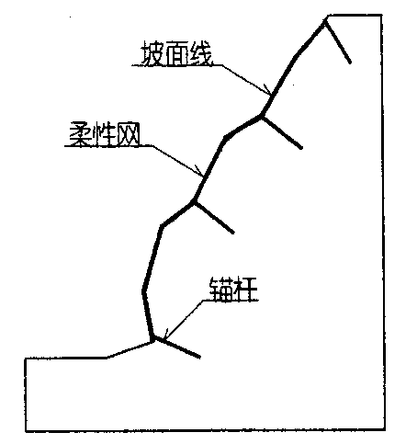 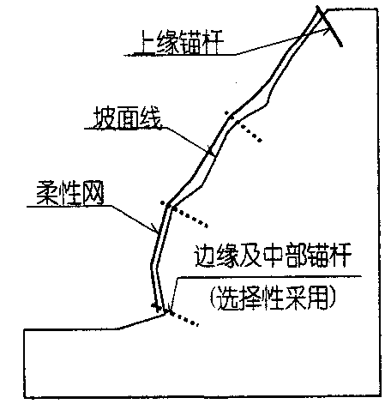 （a）起加固作用的主动网 （b）起围护作用的主动网

TBXXXX—XXXX
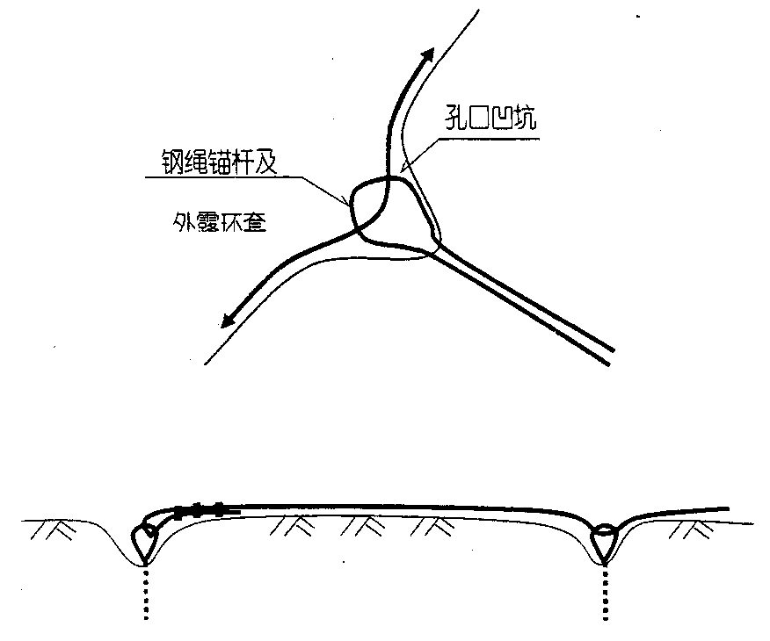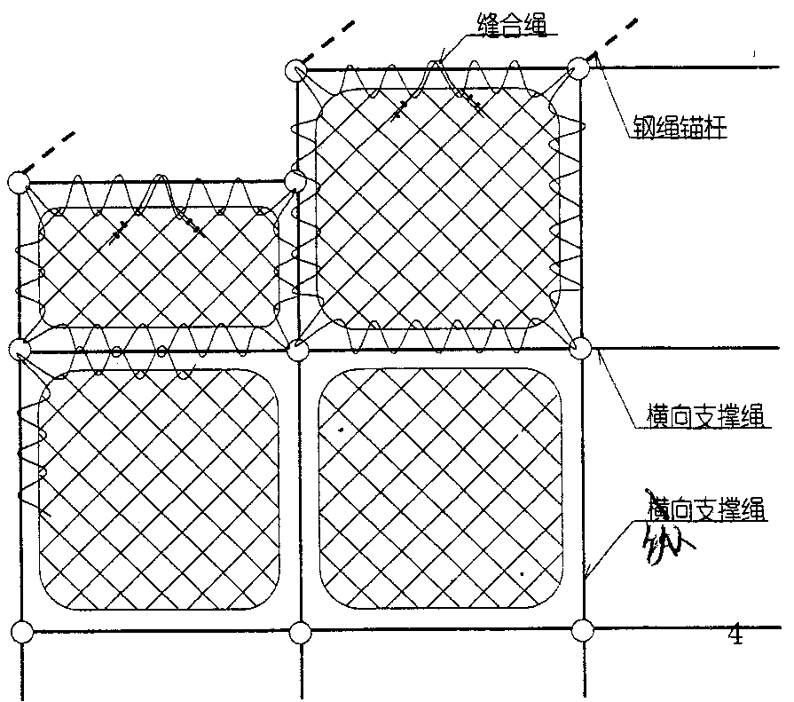
（C）起加固作用的主动网支撑绳 （d）起加固作用的GAR2/GPS2型
与锚杆安装示意图 主动网安装关系示意图

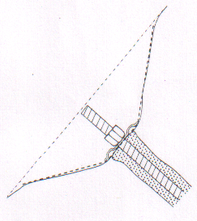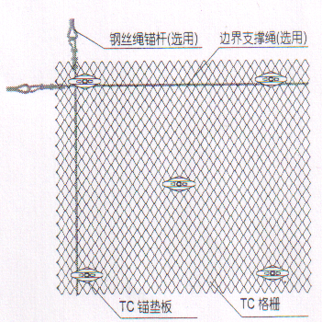

（e）GTC-65A的孔口凹坑和预应力锚杆 （f）GTC-65A布置示意图

图1 主动网示意图

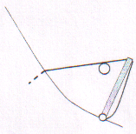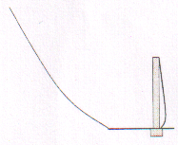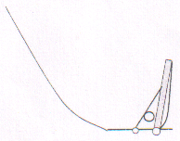
（a）RX型和RXI型 （b）AX型和AXI型 （c）CX型和CXI型

图2被动网分类横断面示意图

四.产品配置及防护功能
4.1配置
表1常用主动网结构配置及防护功能
型号 | 网型 | 结构配置 | 主要防护功能
GAR1 | 钢丝绳网 | 边沿（或上沿）钢丝绳锚杆+支撑绳-缝合绳 | 围护作用，限制落石运动范围，部分抑制崩塌的发生
GAR2 | 钢丝绳网 | 系统钢丝绳锚杆+支撑绳+缝合绳，孔口凹坑+张拉 | 坡面加固，抑制崩塌和风化剥落、溜坍的发生，限制局部或少量落石运动范围
GPS1 | 钢丝绳网+钢丝格栅 | 同GAR1 | 同GAR1，有小块落石时选用。
GPS2 | 钢丝绳网+钢丝格栅 | 同GAR1 | 同GAR1，有小块危石或土质边坡时选用。
GER1 | 钢丝格栅 | 同GAR1但用铁线缝合 | 同GAR1，但落石块体较小且寿命要求较短时选用，以碎石防护为主。
GER2 | 钢丝格栅 | 同GAR1但用铁线缝合 | 同GAR1，但危石块体较小且寿命要求较短时采用。
GTC-65A | 高强度钢丝格栅 | 预应力钢筋锚杆+孔口凹坑+缝合绳（根据需要选用边界支撑绳和钢丝锚杆） | 同GPS2，能满足可达100年的更长的防腐寿命要求，但其加固能力仅为其70%～80%左右，不适合于体积大于1m3大块孤危石加固。
GTC-65B | 高强度钢丝格栅 | 同GAR1 | 同GAR1，能满足可达100年的更长的防腐寿命要求，但不适合于体积大于1m3大块落石防护。

表2 常用被动网结构配置及防护功能
型号 | 网型 | 结构配置 | 防护功能
RX-025 | DO/08/250 | 钢柱+支撑绳+拉锚系统+缝合绳+减压环 | 拦截撞击能250KJ以内的落石
RX-050 | DO/08/200 | 同RX-025 | 拦截撞击能500KJ以内的落石
RX-075 | DO/08/150 | 同RX-025 | 拦截撞击能750KJ以内的落石
RXI-025 | R5/3/300 | 钢柱+支撑绳+拉锚系统+缝合绳 | 同RX-025
RXI-050 | R7/3/300 | 同RXI-025 | 同RX-050
RXI-075 | R7/3/300 | 同RX-025 | 同RX-075
RXI-100 | R9/3/300 | 同RX-025 | 拦截撞击能1000KJ以内的落石
RXI-150 | R12/3/300 | 同RX-025 | 拦截撞击能1500KJ以内的落石
RXI-200 | R19/3/300 | 同RX-025 | 拦截撞击能2000KJ以内的落石
AX-015 | DO/08/250 | 同RX-025 | 拦截撞击能150KJ以内的落石
AX-030 | DO/08/200 | 同RX-025 | 拦截撞击能300KJ以内的落石
AXI-015 | R5/3/300 | 同RXI-025 | 同AX-015
AXI-030 | R7/3/300 | 同RX-025 | 同AX-030
CX-030 | DO/08/200 | 同RX-025 | 同AX-030
CX-050 | DO/08/150 | 同RX-025 | 同RX-050
CXI-030 | R7/3/300 | 同RXI-025 | 同AX-030
CXI-050 | R7/3/300 | 同RX-025 | 同RX-025
注：上表型号后边数字代表被动防护网的能量吸收能力。加“050”表示系统最大能量吸收能力为500KJ，“150”表示系统最大能量吸收能力为1500KJ，依次类推。
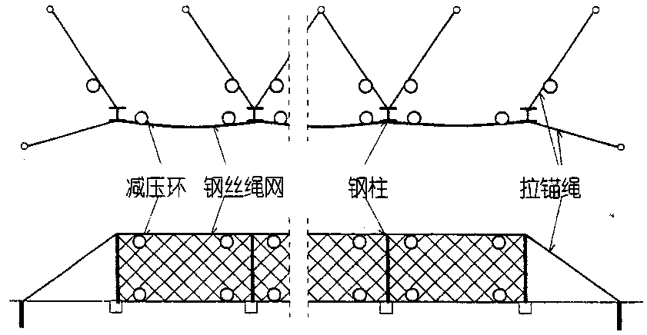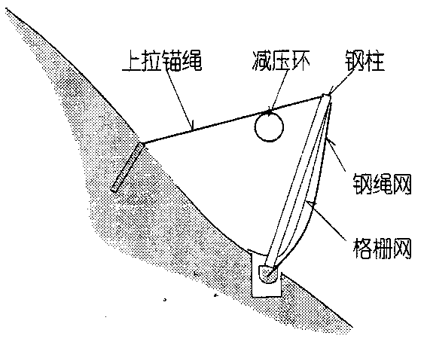

图3 RX-050型被动网示意图

4.2 构件型号
4.2.1 钢丝绳网规格型号
4.2.1.1 钢丝绳网的规格型号及其表述方法如下：
DO/08/□□/□×□

网块规格（m）
网孔规格（mm）
丝钢丝绳直径8mm
菱形钢丝绳网代号
4.2.1.2 网块规格以展开张紧后的外边缘边长表示有2m×2m、4m×4m、4m×2m、4m×6m、5m×6m、5m×5m、5m×4m、5m×3m等规格的矩形、直角三角形（T）（即前述规格矩形网块的对角线平分，前述规格为直角边长）和斜角菱形（ɑ⁰）（即前述规格矩形网块的对边平行错动，前述规格为边长）网块；边长负误差不应大于50㎜，正误差不应大于一个网孔边长，角度误差不应大于5⁰。
4.2.1.3 网孔规格以其菱形边长表示有300㎜、250㎜、200㎜、150㎜、120㎜、100㎜等规格。
4.2.1.4 表示示例如下：
示例1：DO/08/300/4X4表示由直径为8㎜钢丝绳编织、网孔菱形边长为300㎜、网块形状为矩形（正方形）、边长均为4m的菱形钢丝绳网。
示例2：DO/08/300/T4X4表示由直径为8㎜钢丝绳编织、网孔菱形边长为300㎜、网块形状为三角形（等腰直角三角形）、两直角边均为4m的菱形钢丝绳网。
示例3：DO/08/300/ɑ45⁰ 4X4表示由直径为8㎜钢丝绳编织、网孔菱形边长为300㎜、网块形状为斜角菱形、锐角为45⁰ 、边长均为4m菱形钢丝绳网。
    - 高强度钢丝格栅规格型号
    - 高强度钢丝格栅的规格型号及其表述方法如下：
TC/□□/□□/□×□

网块规格（m）
网孔规格（㎜）
钢丝直径（㎜，缺省为3㎜）
高强度钢丝格栅代号
4.2.2.2 网块规格以展开张紧后的边缘边长表示，有3m×10m、3m×20m、3m×30m、
3.5m×10m、3.5m×20m、3.5m×30m等规格，其负误差不应大于50㎜。
4.2.2.3 网孔规格以其内切圆直径表示为50㎜、65㎜、75㎜、90㎜等规格。
4.2.2.4 表示示例如下：
示例1：TC/3/65/3×3.5表示由直径为3㎜的钢丝，按网孔内切圆直径65㎜编织成的长3m，宽3.5m的高强度钢丝格栅。
示例2：TC/3.5/75/10×3表示由直径为3.5㎜的钢丝，按网孔内切圆直径75㎜编织成的长为10m，宽为3m的高强度钢丝格栅。
    - 环形网规格型号
      - 环形网的规格型号及其表述方法如下：
R □/□□/□□/□×□

网块规格（m）
网孔规格（㎜）
钢丝直径（㎜，缺省为3㎜）
每环内钢丝盘结圈数
环形代号
4.2.3.2 表示示例如下：
示例1：R5/3/250/5×3表示由直径为3㎜的钢丝，盘结5圈，按网孔内切圆直径250㎜编织的长5m、宽3m的环形网。
示例2：R7/3/300/5×3表示由直径为3㎜的钢丝、盘结7圈，按网孔内切圆直径300㎜编织成的长5m、宽3m的环形网。
4.2.3.3 网块规格以按矩形展开张紧后的外边缘边长表示，有5m×3m、5m×4m、5m×5m、
5m×6m、5m×7m等规格，其负误差不应大于50㎜，正误差不应大于一个网孔直径。
4.2.3.4 网孔直径有250㎜、300㎜、350㎜、400㎜等规格。
4.2.4 拉锚系统构件规格型号
拉锚系统构件包括钢丝绳锚杆、拉锚绳、支撑绳和缝合绳。拉锚系统构件的规格型号及其表述方法如下：
□ □×□ J-□□

带减压环个数（不带时省去）
带减压环（不带时省去）
标称长度（m）
钢丝绳直径（㎜）
构件名称代号
其中构件名称代号：钢丝绳锚杆—M；拉锚绳—L；支撑绳—Z；缝合绳—F。拉锚系统规格选用参见附录B。
4.2.5 钢柱构件规格型号
4.2.5.1 钢柱构件包括钢柱、基座、钢柱连接件、地脚螺栓锚杆和防倾倒螺杆及连接用螺栓配件。

4.2.5.2 钢柱为热扎普通工字钢加工件，表面涂刷防锈漆，其规格型号及其表述方法如下：
GZ—□□—□

钢柱高度（等于被动网的设计高度，m）
钢柱用热扎普通工字型钢型号
钢柱代号

4.2.5.3 地脚螺栓锚杆和防倾倒螺杆分别为螺纹钢筋和光圆钢筋加工件。其规格型号及其表述方法如下：
□ □—M□×□

加工螺纹规格标准（螺杆直径×长度，㎜）
钢筋规格（长度，㎜）
构件代号

其中构件名称代号：地脚锚杆—D；防倾倒螺杆—Q。
4.2.5.4 基座及连接件均为单一型号标准件，其型号分别为GS—7001和GS—7005。

4.2.5.5 减压环为与其能量吸收能力和启动荷载相匹配的标准件，其型分别为GS—8000、GS—8001和GS—8002。
4.2.5.6 表1和表2中第一列“型号”为产品名称代号，所表达的含义即为由不同网形、不同结构配置所构成的具不同功能的系统。
5 技术要求
5.1 总体要求
5.1.1 编网、支撑绳及拉锚系统所用钢丝绳应符合GB/T8918—1996的规定，其钢丝强度不应低于1770MPa，热镀锌等级不低于AB级。
5.1.2 钢丝格栅编织用钢丝应符合GB/T343—1994的规定，热镀锌等级不低于AB级，其中高强度钢丝格栅亦可采用重量不低于150g/m²的锌铝合金镀层处理。
5.1.3 环形网用钢丝用符合GB/T343—1994的规定，其钢丝强度不应低于1770MPa，热镀锌等级不低于AB级或采用重量不低于150g/m²的锌铝合金镀层处理。
5.1.4 钢柱构件钢材应符合GB/T700—1988的规定，并应进行防腐处理。
5.1.5 热扎工字钢应符合GB/T700—1988和GB/T706—1988的规定。
5.1.6 如有特殊要求，可由供需双方协商确定。
5.2 钢丝绳网
5.2.1 编网用两根钢丝绳交叉联结点处的固定件采用钢质卡扣，其厚度不小于2㎜，并经电镀锌处理，镀锌层厚度不小于8um。
5.2.2 编网用铝质接头套管长度不小于50㎜，外径不大于30㎜，壁厚不小于3㎜，其连接能力不低于所连接钢丝绳的最小破断拉力。
5.2.3 交叉结点处均用卡扣固定，接头处用铝质接头套管闭合压接。不应出现遗漏，卡扣和套管表面不应有破裂和明显损伤。
5.2.4 钢丝绳交叉结点处的抗错动拉力不应小于5KN，错动后钢丝绳残余抗破断拉力不应小于原始最小抗破断拉力的90%。
5.2.5 钢丝绳交叉结点处的抗脱落拉力不应小于10KN。
5.2.6 编织成的网钢丝绳不应有断丝、脱丝现象。
5.2.7 网的形状平整，网绳无打结和明显扭曲现象。
5.2.8 单张钢丝网不应采用三根以上的钢丝绳编制。
5.3 钢丝格栅
5.3.1 钢丝不用有明显机械损伤和锈蚀现象。
5.3.2 高强度钢丝格栅端头应至少扭结一次，扭结处不应有裂纹。
5.4 钢柱
5.4.1 钢柱根据被动系统的不同高度采用不同规格的工字钢加工而成，钢柱的高度与系统高度相同。不同高度工字钢的最低规格要见表1。
表1 不同高度的钢柱的型号要求
系统高度m | 2 | 3 | 4 | 5 | 6 | 7
工字钢型号 | 16 | 16 | 18 | 20b | 22b | 22b
工字钢的尺寸，外形，重量及允许偏差应符合GB/T706—1988的各项技术要求。
5.4.2 钢柱表面应采用防腐措施，一般采用热镀锌处理，镀锌层厚度不小于8um。
5.5 拉锚系统构件
5.5.1 钢丝绳锚杆应为直径不小于16㎜的单根钢丝绳弯折后用绳卡或铝合金紧固套管固定而成，并在固定后的环套内嵌套鸡心环。
5.5.2 拉锚绳应在一端用相应规格的绳卡或铝合金紧固套管固定并制作挂环。
5.5.3 被动网支撑绳应在一端制作挂环并带有相应规格和数量的减压环，缝合绳应按钢丝绳规格预先切断；主动网支撑绳和缝合绳不预先切断，根据需要的总长度现场配置。
5.5.4 与锚垫板配置的钢筋锚杆采用精扎螺纹钢筋，也可采用普通螺纹钢筋在一端加工不短于150㎜的加工螺纹段，螺纹规格应能承受不小于30KN的紧固力。
5.6 减压环
5.6.1 减压环最小变形时的吸收能力不应小于其额定值。其启动荷载（对应于图10中的P1荷载值）应介于与其相连的钢丝绳最小破断拉力的20%～50%之间，具体参数要求见表3。

表3 减压环最小变形时的吸收能力值及启动荷载
减压环 | GS—8000 | GS—8001 | GS—8002
最小变形吸收能量值（KJ） | ≥30 | ≥50 | ≥110
启动荷载（KN） | 17～57.5 | 30～95 | 47～142

    - 变形过程中环管不用发生褶屈和破裂，未伸出段始终保持为原始圆形形状。
6 检验方法
A．性能检验
6.1 外观
外观质量用目测进行检验
6.2 力学性能
6.2.1 抗错动拉力检验：在材料试验机上进行。其试验试样如图4所示，试验方法如图5所示。取横、纵向正交的由卡扣紧固的试样（约15cm×20cm），其中A、B端固定于材料试验机上，按箭头所示方向施加拉力，直至两绳错动，测试所需拉力。

6.2.3 钢丝绳抗破断能力检验按GB/T8358—1987的规定进行。

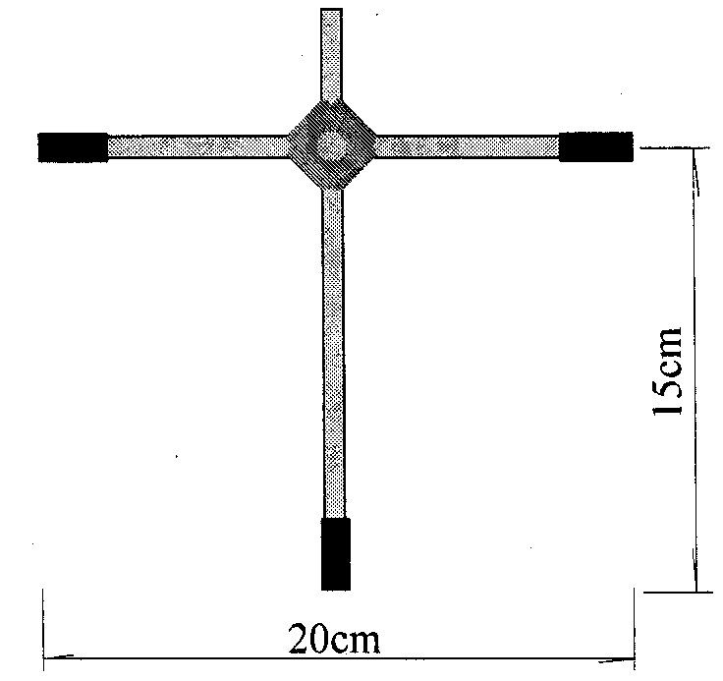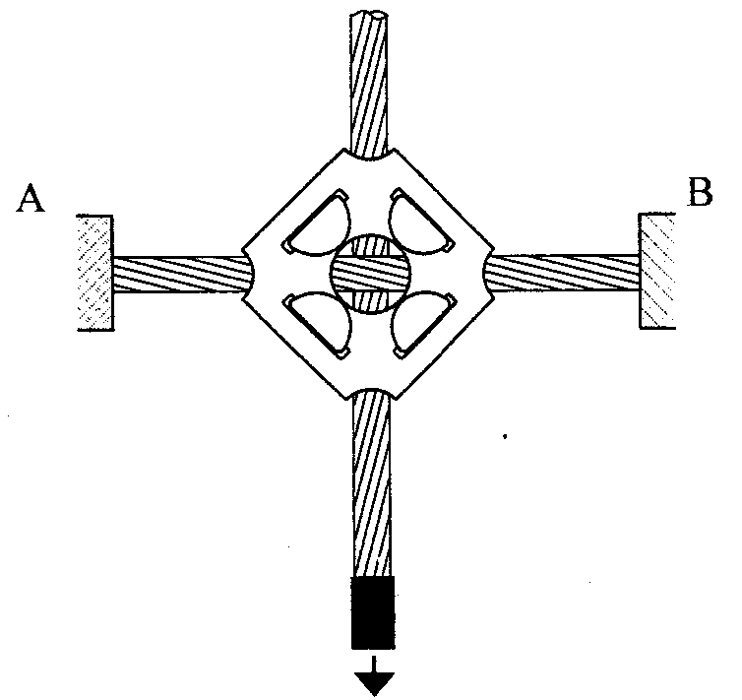

图4 抗错动强度检验试样示意图 图5 抗错动强度检验试样试验方式示意图

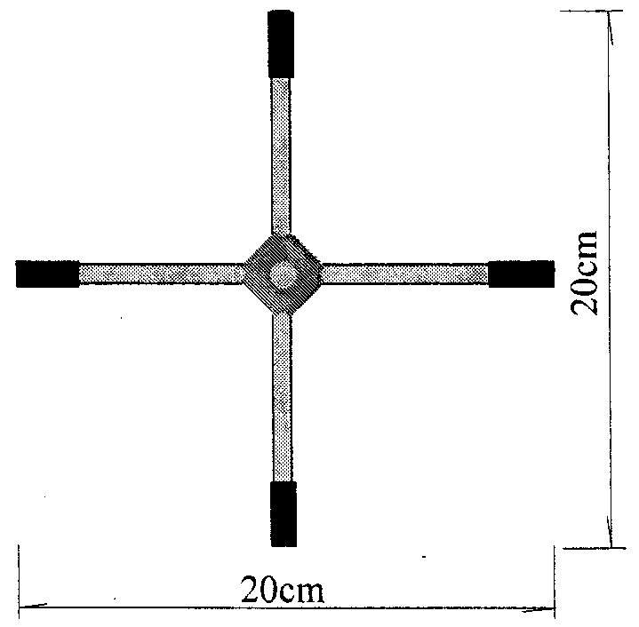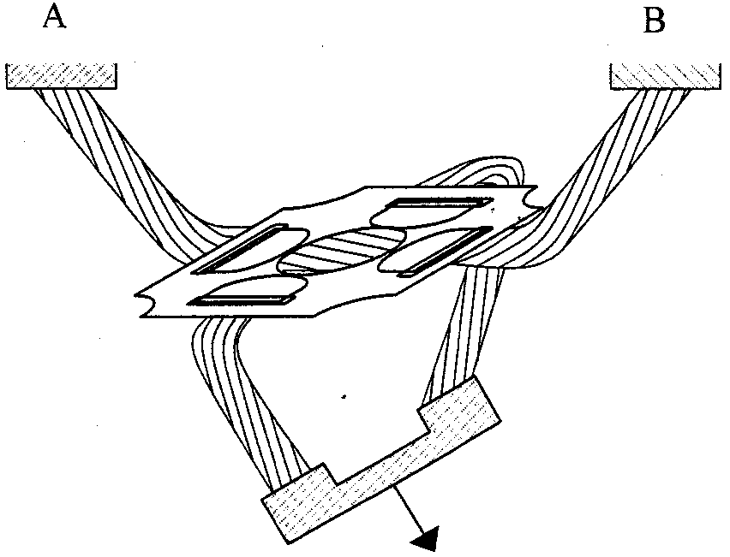

图6 抗脱落强度检验试样示意图 图7 抗脱落强度检验试样方法示意图

6.3 钢丝表面镀锌检验
钢丝(绳)表面镀锌检验按GB/T2973—1991的规定进行。
6.4 减压环检验
6.4.1 试样准备：按标准选配要求将钢丝绳穿过环管内孔，两端各留出供试验时夹持用的长约20cm的尾绳段，见图8和图9。

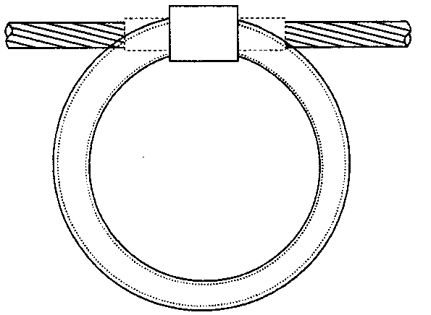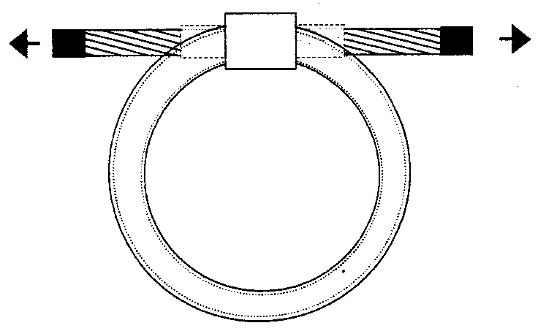

图8 减压环变形检验试样示意图 图9 减压环变形检验试样方式示意图

6.4.2 试验设备与方法：在大位移材料试验机上一次拉伸完成或在普通材料试验机上分段拉伸完成（每伸长到一定长度即锯掉一段再次拉伸），均匀加载，测定试验过程的荷载—位移曲线，两种试验方法得到的一般曲线如下：

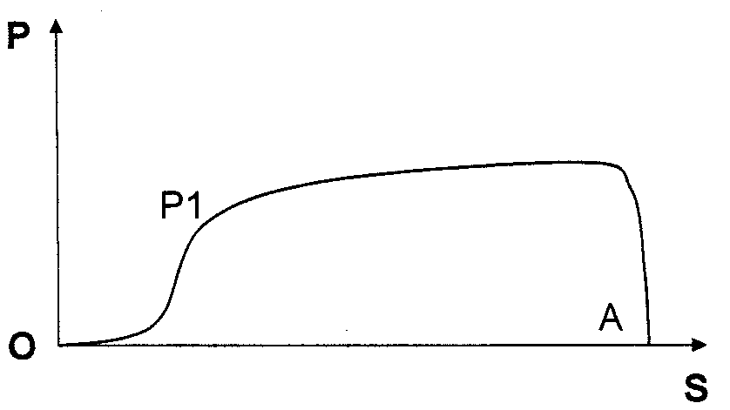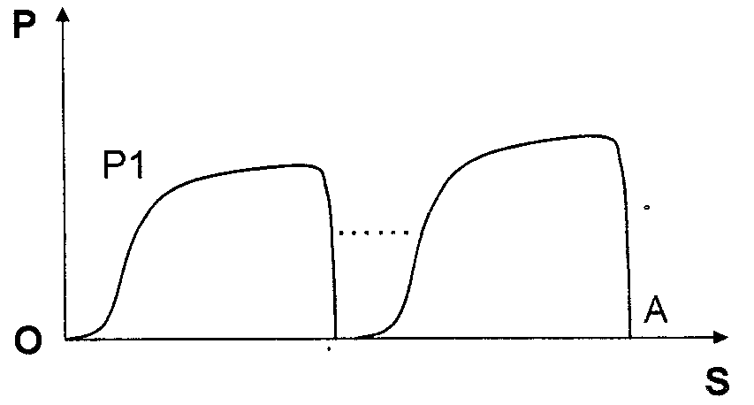

图10 减压环变形位移S—荷载p关系图
6.4.3 变形能计算方法：试验机对减压环所做的功即等于减压环所吸收的变形能，即图中荷载（P，单位KN）与位移（S，单位m）增量的乘积（单位KJ）或P—S曲线与S轴所形成的包络面积（分段试验时为各包络面积之和，在坐标纸上每小格按4舍6入法）。

B. 出厂检验
6.5.1 出厂检验项目为外观质量、尺寸和力学性能检验，由生产厂的质量检验部门进行，检验合格后方可出厂。
6.5.2 组批、试样数量与判定：防护网出厂检验按批进行，每批不应超过200张，外观应逐个进行检验，尺寸应每批随机抽取3个实物试样进行检验，力学性能应制作3个试样进行检验；减压环出厂检验按批进行，每批不应超过1000个，随机抽取2个减压环（即为试样）进行力学性能检验。所有检验项目均符合本标准规定时，则判定该批（外观为个）产品为合格。
6.5.3 复验：在出厂检验中，如发现一项要求不合格（实物检验，则该件产品为不合格），可在同批产品中加倍抽取，对不合格项进行复验，如仍有一个试样不合格，则判定该批产品为不合格。所有复验项目均合格本标准规定时，则判定该批产品为合格。

C. 型式检验
6.6.1 凡出现下列情形之一时，应进行型式检验：
a）要求产品定型鉴定时；
b）正常情况下，生产时间每1年时；
c）停产3个月后恢复生产时；
d）有关生产用设备检修后重新投入使用时；
e）因相关标准生产修订或技术改进，产品结构、材料、工艺发生重大变化可能影响性能时。
6.6.2 型式检验的判定：在同一规格、用同一级别的原材料生产的产品中随机抽取3个试样进行外观质量和尺寸检验，按每中力学性能各提供3个试样进行力学性能检验，提供3个试样进行表面镀层指标检验。检验中，如发现有一项不符合本标准的技术要求，应在同一条件下的产品中取双倍试样，对不合格项进行复检，如有任何一项不合格，则判定为不合格。反之，则判定为合格。
7.标志 包装 运输和储存
A. 标志
每件包装上应夹挂一标签，其内容包括：
- 制造单位名称或代号；
- 产品自检合格证号；
- 生产日期（年、月）；
- 产品型号、规格；
- 检验员工号；
- 检验结果；
B 包装
采取单张网成卷捆扎裸装，每卷至少应用铁丝扎紧三处；其余构件根据其形状、尺寸和重量可单件裸装或多件捆扎裸装，如用户需要其他包装方式，经双方协商，也可按其要求包装交货。
C 运输
运输时应整齐堆码，捆绑牢固，搬运时应避免拖挂，不应抛卸。
D 贮存
应贮存在整洁、干燥通风和无腐蚀物侵蚀的地方，并且与地面隔离堆放，但堆码高度不宜超过3m。
8.施工安装及维护（这里以被动防护为例）
作为一种定型化的标准结构，其施工安装是非常重要的，必须保证其结构形式和连接方式的正确，否则其防护能力得不到保障。同样，当系统受到落石冲击而发生结构形状改变后，系统的防护能力也可能发生不同程度的削减，要使防护能力得以维护，适当的维护也是必要的。由于相关的具体方法都会在设计说明书或产品安装手册中给出，本节仅及一般性的原则、主要工序和注意事项。
  - 主要工序及相关注意事项
8.1.1 清坡
在多数情况下，清坡工作并不是必须的，但以下两种情况是需要加以考虑的：
当坡面上特别是施工人员的活动范围内存在浮土或浮石时，对可能因施工活动引起崩塌、滚落而威胁施工安全的，宜予清除或就地临时处理。
对坡面上存在的存在的将来又发生崩塌可能性很大的个别块孤危石，若它（们）的崩落可能带来系统的大量维护工作需要甚至超过系统的防护能力，则宜对其进行适当的加固处理或予以事先清除。
    - 放线
尽管定型化标准结构对钢柱间距、锚杆位置等是有尺寸限制的，但也有一定的允许调整范围，特别是对于锚杆来讲，其位置的确定具有更大的灵活性。此外，现场条件本身是非常复杂的，在设计图纸上不可能会得到完全的反映，特别是一些可以加以利用或需特别注意的细部特征。因此，放线工作是一项原则性和经验性都非常强的工作，通常需要注意以下几个方面；
系统的横向位置是不得改变的，这是根据落石可能达到的范围而在设计时已经确定的，除非施工时发现设计依据与现场实际情况存在偏差。
系统的纵坡位置或其所处高程通常也是不得随意改变的，系统在设计选型时已考虑了该特定位置处落石的可能冲击动能和弹高度，但根据现场的局部地形特征，在允许的范围内进行灵活布置可能会带来更好的防护效果。比如，当系统的设计安装高程处为一平台或比上下坡段都缓的缓坡时，应将系统尽可能设置在该区域的外沿或远离上侧陡坡，给落石到达拦石网前留下更宽的缓冲空间，以减小其冲击作用，并降低落石飞越拦网顶的可能性。
钢柱的设计柱间距通常允许有20%的调整量，它给系统的合理布置带来了相当大的发挥空间。比如，通达间距的灵活采用，可以选择最有利于基础的位置，即应尽可能选择局部地形平坦的基岩面，避免选取在松动岩土体或基岩面凹凸不平的位置处，前者在直接钻锚杆孔并用少量沙浆找平后即可实现基座的安装，而后者可能需要开挖基坑来设置砼基础，至少也需要进行局部整平或用砼浇筑平台；再比如，当系统的设置走向上有局部沟槽存在时，应通过柱间距的调整来避免将钢柱设置在沟槽内，以保证系统在任何位置处的拦截高度，此时系统底部的悬空部分可以才应额外的柔性网来给予以封闭。
钢柱连续布置的局部走向在任何情况下都上可以调整的，这种调整通常也是为了选择最方便的施工位置，但若为了施工方便或其他考虑而过多改变相邻钢柱间的走向关系，可能会到来材料消耗的增加，一个最为简单的道理是，沿同一高程直线布置的系统能够实现最大的拦截范围，同时，这种选择还会避免对下拉锚绳的需要。
    - 基础施工
该项工作主要是为了保证锚杆的锚固能力，因此，对本身为基岩或坚硬岩土的位置，就具体化为锚杆孔的钻凿，而对不能直接成孔的松散岩土体位置，则可能包括基坑开挖、砼基础浇筑。
    - 基座及锚杆安装
对直接成孔的锚杆位置，锚杆采用灌注沙浆方式安装，对采用砼基础的地方，锚杆一般在浇筑基础砼的同时直接埋设。
    - 钢柱及拉锚绳安装与调试
从便于安装和确保安装后的钢柱稳定性考虑，钢柱通常必须与拉锚绳同时安装，并在安装后通过拉锚绳张拉段的长度改变来将钢柱调整到设计的安装倾角。但经验表明，支撑绳安装后常常还会改变钢柱的倾角而需要二次调试，因此初次调试不必要求完美。
此外，必须注意的是，钢柱及拉锚绳在安装前锚杆沙浆至少要已经过三天的凝固期。
8.1.6 支撑绳安装与调试
上支撑绳通常必须在柔性网铺挂前安装，而下支撑绳的安装是选择的，先于柔性网的安装方法较为简单，而在柔性网安装后采用直接穿过下沿网孔的方式可以省去底部缝合连接，但安装相对麻烦，特别是有减压环时。支撑绳的安装必须严格满足其位置要求，同时必须事先将减压环调整到正确位置，否则一旦支撑绳张紧后，其位置就不易改变。支撑绳安装就位后，必须予以张紧，经验表明，当为双支撑绳时，宜按相反的方向对两根支撑绳各自同步张拉，避免单向张拉时钢柱发生明显倾斜，当为单支撑绳时，宜在张拉的同时对已发生明显倾斜的钢柱调整复位，避免钢柱进行二次调试，甚至两者上一个互动的调试过程。
    - 柔性网的铺挂与缝合
通常可采用绳卡或卸扣将钢丝绳网或环形网临时悬挂在上支撑绳上，且网上的悬挂点宜在上沿网孔以下，以方便下一步的缝合连接。缝合在任何情况下都不得与钢柱、基座、拉锚绳间连接，仅在网与支撑绳和不同网块间连接，且对支撑绳上带有减压环的系统，还必须注意缝合绳在减压环附近不得与带减压环的一根连接。
    - 格栅铺挂
设计采用了小网孔普通钢丝格栅时的最后一道安装工序。格栅与柔性网间应当用扎丝扎结，并宜翻越网顶上沿适当宽度，避免落石冲击时格栅被轻易坠拉下来。此外，格栅下部通常宜留有一定富余，使其自然平铺在网后地面上，避免拦截下来的小块岩石从网底可能存在的悬空处外泄。
    - 完善性工序
系统安装完毕后，有条件时宜用土或小石块将平铺在地面上的格栅压住，避免落石将格栅向上掀起。
  - 系统维护
为确保工程设计寿命期内系统功能的正常发挥和防护能力不被降低，对系统的工作状态进行检查，并在必要时进行适当的维护、维修是必须的。
    - 系统工作状态检查
通常情况下，系统工作状态的定期检查每年进行一次即可，其具体时间要根据当地的气候特征和落石的主要诱因来决定。对干旱少雨的地区，春季的冻融循环和积雪融化可能是引起落石的主要原因，检查工作宜在初春进行，而对于多雨地区，雨季是落石的多发性季节，因此宜在雨季到来前进行检查。但是，当遭遇当地十年一遇的暴雨或风暴袭击后，通常都应进行检查，因为这种异常气候发生时落石也可能集中暴发。
    - 拦截物特征
若有大块岩石或堆积物使系统处于紧张状态，系统的柔性将会降低，防护能力也相应降低，在拦截下一次落石时不能得到充分保证，应予以清除。此外，若有岩块、碎石、土和落叶等大量堆积物存在，它一方面将使系统处于张紧状态而降低防护能力，同时可能形成弹性平台而降低系统的有效高度，亦应考虑清除，通常，当这种堆积高度超过系统设计高度的1/4时，则必须予以清除。对近水平安装的层顶式结构系统，必须特别注意上述拦截物的清除，因为此时的拦截物将以重力形式直接作用在网上，且容易给下部的行车、行人造成一种极不安全的恐惧感。
    - 支撑绳
支撑绳是被动防护系统实现整体柔性的核心连接构件，因此起强度设计上是有足够保证的，通常也不会发生任何破坏，但当遭遇到落石直接冲击时，可能引起整绳或部分钢丝断裂，当有两根以上的钢丝断裂或影响其强度的严重扭曲发生时，一般就需要更换整根钢丝绳或发生断裂的局部绳段。
此外，绳卡的松脱、减压环的变形，都可能引起上支撑绳明显下垂或系统有效高度明显减小，当这种变化超过系统设计高度的10%时，一般应从新张紧上支撑绳。
    - 减压环
作为一种系统的过载保护构件，且其保护作用是通过自身的不可恢复变形来实现的，减压环成为了拦石网中最可能需要随时更换的构件。通常，当减压环的伸长位移超过最大伸长量的50%，或落石直接冲击减压环使其发生变形破坏时，就需要加以更换，而这种更换一般仅针对需要更换减压环所在绳段，而不是整根支撑绳。
    - 柔性网及格栅
这是系统中通常直接受到冲击的部分，也是最易发生损伤破坏的部分。通常按以下原则考虑修复：
若格栅发生了破坏或撕裂，且确实存在危害性的小块落石，则应对破损区域予以修补、重新铺挂或更换整张格栅。
若单张钢丝绳网在不超过三个网孔的范围内有两根以上的断丝、影响其强度的严重扭曲现象或不超出三点以上的断绳现象，则可以用至少相同规格的钢丝绳段按交叉或环绕方式予以修补，该绳段的交叉点和端点应用绳卡紧固；若损伤现象超过了上述程度，则就考虑更换该张钢丝绳网。
若环形网内钢丝有断裂或影响其强度的严重扭曲现象，则首先可考虑采用相同规格的钢丝按相同的圈数盘绕成环修补，也可采用抗破断能力不低于钢丝环股抗破断能力的钢丝绳环绕修补，若这种损伤现象在一张网内超过了10上环孔，则因考虑更换该张网，若超过了20个环孔，则必须更换该张网。
    - 绳卡
通常应注意卡紧固附近钢丝绳是否与滑动痕迹，若有，则表明绳卡有所松动或安装时紧固程度不够，应予以从新紧固；若这种现象是发生在拉锚绳上（这通常也可由钢柱倾角的明显变化来予判断），则还要考虑对该拉锚进行重新张拉调节。
    - 腐蚀
虽然各系统构件都采取了满足防腐处理,但落石冲击作用可能会导致防腐层的局部机械损伤,或可能有过支未发现的特殊蚀源（如腐蚀性地下水）存在，都会降低系统的防腐寿命，因此，检查时也应注意是否有眼可见的特殊腐蚀作用发生，若有，应弄清其发生原因和是否还会继续发生，当这种非正常的腐蚀作用可能明显降低系统的工作寿命进（通常为影响范围超过构件原始断面尺寸10%时），应对有关构件予以更换或加强防腐处理，并消除可能继续发生作用的腐蚀源。
8.2.8拉锚绳
当落石偶然直接冲击拉绳时,可能引起它们的局部损伤,当有两根以上的钢丝断裂或影响其强度的严重扭曲现象发生时,一般应考虑更换整根钢丝绳.
8.2.9钢柱
当落石偶然直接冲击钢柱进,钢柱可能发生弯曲甚至断裂,若弯曲角度超过15⁰或系统高度降低10%以上,应考虑更换钢柱,若弯曲角度大于30⁰或有明显损伤或断裂，则必须更换钢柱。在这种情况下，作为系统设计薄弱点的连接件也可能发生弯曲或断裂。若弯曲角度超过15⁰或已发生明显伤或断裂，必须予以更换。当落石频率较高时，应特别注意这种现象并宜在设计事先考虑钢柱的加强。
8.2.10拉锚锚杆
通常应检查锚杆是否有拔出迹象，若这种拔出迹象是由系统能经50%以下的落石引起，或由接近系统的落石引起且拔出长度超过3cn，说明锚杆的设计或施工抗拔力不足；此外若落石直接冲击锚杆外露段并引起明显损伤或绳股断裂，锚杆的抗拉能力可能受到明显减弱，在这两种情况下，都应考虑在该锚杆附近重新设置新的锚杆（原锚杆也可继续同时使用）
8.2.11 基础
作为钢柱定位和基座固定的基础，在一般情况下是允许发生适当水平位移的，若这种位移超过了5cm，则通常的可能是基础附近有陡坎,此时应对基础周边进行加固以避免其倾倒失稳，这同时也表明在系统施工安装时要注意避开这样的位置或在不能避开时予以事先加固。
8.2.12 基座和地脚螺栓锚杆
当落石直接冲击基座或地脚螺栓锚杆时，可能引起它们的变形或破坏。若基座已发生开裂性破坏，则必须更换，若仅有变形但不影响继续使用，则不必更换；若锚杆在顶部发生变形但不影响向下拧紧，则不需考虑更换，当发生严重变形或开裂且基座已松动时，则应考虑在临近位置从新设置锚杆，将基座和钢柱移位。
8.2.13 维护作业的安全性问题
由于被动防护系统结构的复杂性和个构成部分之间的更换都必须考虑系统稳定性和整体
的维持，否则可能导致系统的整体或局部倒塌，系统的解体等严重后果，并威胁维护人员的安全。
当拦截的落石在无约束条件下可能向坡下滚动时，在行到清除或加固以前，应严禁解开系统的底部，否则会带来人为的落石危害。

附录A
（资料性附录）
常用主动网和被动网构件
常用主动网构成见表A.1。
常用被动网构成见表A.2。
表A.1 常用主动网构成
型号 | 网型 | 支撑升 | 缝合绳 | 备注
GAR1 | DO/08/300 | Φ16边缘（或上缘）钢丝绳锚杆+Φ16边缘（或上缘）支撑绳 | Φ8 | 单层钢丝绳网，锚杆长度一般2～3m，拉拔力不小于50KN
GAR2 | DO/08/300 | Φ16系统钢丝绳锚杆+Φ16横向支撑绳+Φ16（12）纵向支撑绳 | Φ8 | 单层钢丝绳网，孔口凹坑+张拉，锚杆长度一般2～3m，拉拔力不小于50KN
GPS1 | DO/08/300+ SO/2.2/2.25×10.2 | Φ16边缘（或上缘）钢丝绳锚杆+Φ16边缘（或上缘）支撑绳 | Φ8 | 双层（钢丝绳网+钢丝格栅），锚杆长度一般2～3m，拉拔力不小于50KN
GPS2 | DO/08/300+ SO/2.2/2.25×10.2 | Φ16系统钢丝绳锚杆+Φ16横向支撑绳+Φ16（12）纵向支撑绳 | Φ8 | 双层（钢丝绳网+钢丝格栅），锚杆长度一般2～3m，拉拔力不小于50KN
GER1 | SO/2.2/2.25×10.2 | Φ16边缘（或上缘）钢丝绳 | 用≥Φ2。2铁丝缝合 | 单层钢丝绳格栅网，锚杆长度一般2～3m，锚杆+Φ16上缘支撑绳、Φ12下缘支撑绳
GER2 | SO/2.2/2.25×10.2 | Φ16系统钢丝绳锚杆+Φ12横向支撑绳 | 用≥Φ2。2铁丝缝合 | 单层钢丝格栅网，锚杆长度一般2～3m，抗拔力不小于50KN
GTC-65A | TC/65 | 预应力钢筋锚杆+孔口凹坑（根据需要选用边界支撑绳和钢丝绳锚杆 | Φ8 | 单层高强度钢丝格栅网
GTC-65B | TC/65 | Φ16边缘（或上缘）钢丝绳锚杆+Φ16边缘（或上缘）支撑绳 | Φ8 | 单层高强度钢丝格栅网，锚杆长度一般2～3m，抗拔力不小于50KN

表A.2 常用被动网结成

型号 | 网型 | 上/下支撑绳  (每跨平均减压环数) | 上拉锚绳 | 侧拉锚绳 | 下拉及中间 加固拉锚绳 | 缝合绳
RX-025 | DO/08/250 | Φ12双绳,每跨各1个减压环(3) | Φ16单绳,”1”字形布置,每根1个减压环 | Φ12单绳 | Φ12单绳 | Φ8
RX-050 | DO/08/200 | Φ16双绳,每跨每根各1个减压环(6) | Φ14单绳,”人”字形布置,每根1个减压环 | Φ16单绳 | Φ16单绳 | Φ8
RX-075 | DO/08/150 | Φ18双绳,每跨每根各1/2个减压环(10) | Φ16单绳,”人”字形布置,每根2个减压环 | Φ18单绳 | Φ18单绳 | Φ8
RXI-025 | R5/3/300 | Φ18单绳 | Φ16单绳 | Φ16单绳 | Φ16单绳 | Φ8
RXI-050 | R7/3/300 | Φ22单绳 | Φ18单绳 | Φ18双绳 | Φ18双绳 | Φ8
RXI-075 | R7/3/300 | Φ16双绳,每跨每根各1个减压环(6) | Φ14单绳,”人”字形布置,每根1个减压环 | Φ14双绳 | Φ14单绳 | Φ8
RXI-100 | R9/3/300 | Φ18双绳,每跨每根各1个减压环(6) | Φ18单绳,”人”字形布置,每根1个减压环 | Φ16双绳 | Φ16单绳 | Φ12
RXI-150 | R12/3/300 | Φ22双绳,每跨每根各1个减压环(6) | Φ18单绳,”人”字形布置,每根1个减压环 | Φ18双绳 | Φ18单绳 | Φ12
RXI-200 | R19/3/300 | Φ22双绳,每跨每根各1/2个减压环(86) | Φ18单绳,”人”字形布置,每根1个减压环 | Φ18双绳 | Φ18单绳 | Φ14
AX-015 | DO/08/250 | Φ12双绳,每跨各1个减压环(2) |  | Φ16单绳 | Φ12单绳 | Φ8
AX-030 | DO/08/200 | Φ16双绳,每跨每根各1个减压环(4) |  | Φ16双绳或Φ20单绳 | Φ16单绳 | Φ8
AXI-015 | R5/3/300 | Φ18单绳 |  | Φ18单绳 | Φ18单绳 | Φ8
AXI-030 | R7/3/300 | Φ16双绳,每跨每根各1个减压环(4) |  | Φ16双绳或Φ20单绳 | Φ16单绳 | Φ8
CX-030 | DO/08/200 | Φ16双绳,每跨每根各1个减压环(3) | Φ16单绳,”1”字形布置,每根1个减压环 | Φ16单绳 | Φ16单绳 | Φ8
CX-050 | D0/08/150 | Φ16双绳,每跨每根各1个减压环(3) | Φ16单绳,”1”字形布置,每根1个减压环 | Φ18单绳 | Φ18单绳 | Φ8
CXI-030 | R7/3/300 | Φ18 | Φ16单绳，“1”字形布置每根1个减压环 | Φ16双绳 | Φ16双绳 | Φ8
CXI-050 | R7/3/300 | Φ16双绳，每跨每根个1个减压环 | Φ16双绳，“1”字形布置，每根1个减压环 | Φ16双绳 | Φ16双绳 | Φ8
1.除上述构成外，均含钢柱（系统高度为3/4/5/6/7m时，分别为16/18/20/20b/22b号工字钢加工而成）和拉锚锚杆（侧拉锚杆一般为2Φ16×2.5或2Φ16×3钢丝绳锚杆，其余为2Φ16×2钢丝绳锚杆）；
2.是否带钢丝格栅根据需拦截落石尺寸设计确定；
3.要求带减压环的，Φ12～Φ14钢丝绳带GS-8000减压环，Φ16～Φ18钢丝绳带GS-8001减压环，Φ20～Φ22钢丝绳带GS-8002减压环，其能量吸收能力分别不应小于30/50/130KJ，启动荷载应介于与其相连的钢丝绳最小破断拉力的20%～50%，若改变减压环性能参数，则应改变其配置数量；
4.减压环在变形并吸收能量的过程中，其残余环段应维持似圆形状，该环段的管体不应发生扁曲、扭曲、折皱或破裂现象。

附录B
（资料性附录）
拉锚系统规格选用

被动网高（m）及钢丝绳锚杆长度（m）/抗拔力（KN）选用建议见表B.1

表B.1 被动网高（m）及钢丝绳锚杆长度（m）/抗拔力（KN）选用建议
锚杆名称 | 钢丝绳锚杆长度（m）/抗拔力（KN）
锚杆名称 | B=2 | B=3 | B=4 | B=5 | B=6 | B=7
上拉锚杆 | 1.5/40 | 1.5/40 | 2/50 | 2/50 | 2.5/60 | 2.5/60
侧拉锚杆 | 2/50 | 2/50 | 2.5/60 | 2.5/60 | 3/80 | 3/80
下拉锚杆 | 1.5/40 | 1.5/40 | 2/50 | 2/50 | 2.5/60 | 2.5/60
中间加固锚杆 | 1.5/40 | 1.5/40 | 2/50 | 2/50 | 2.5/60 | 2.5/60
注：b为被动网高，单位为米

